EXMO. SR. PRESIDENTE DA CÂMARA MUNICIPAL DE SUMARÉ,

Indico ao Exmo. Sr. Prefeito Municipal, a ele solicitando, e este junto ao Departamento competente, para que seja realizada a operação cata-treco na Rua Mém de Sá, nas proximidades do numeral 55, no bairro Jardim João Paulo II.

A indicação se faz necessária devido acúmulo de objetos na calçada, situação que atrapalha o fluxo de pedestres e gera transtornos significativos aos munícipes que transitam pelo local, conforme podemos notar na foto abaixo.

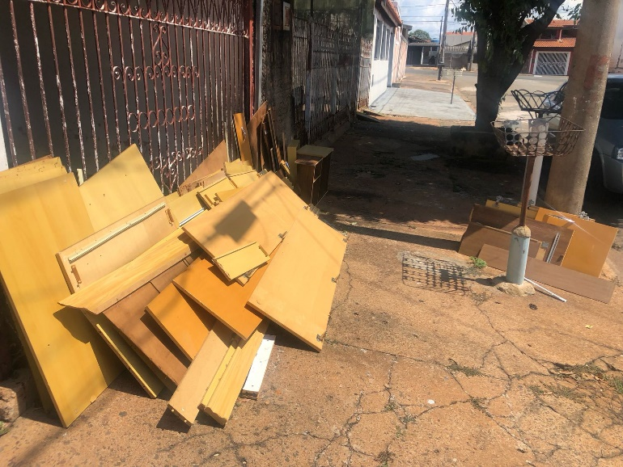

A remoção dos objetos é essencial para garantir a segurança e dos pedestres e o bem estar de toda a população da região.

Sala de Sessões, 28 de fevereiro de 2025.

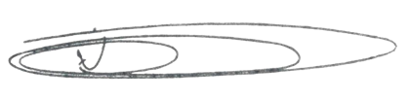

NEY DO GÁS
VEREADOR
Partido Verde – PV

